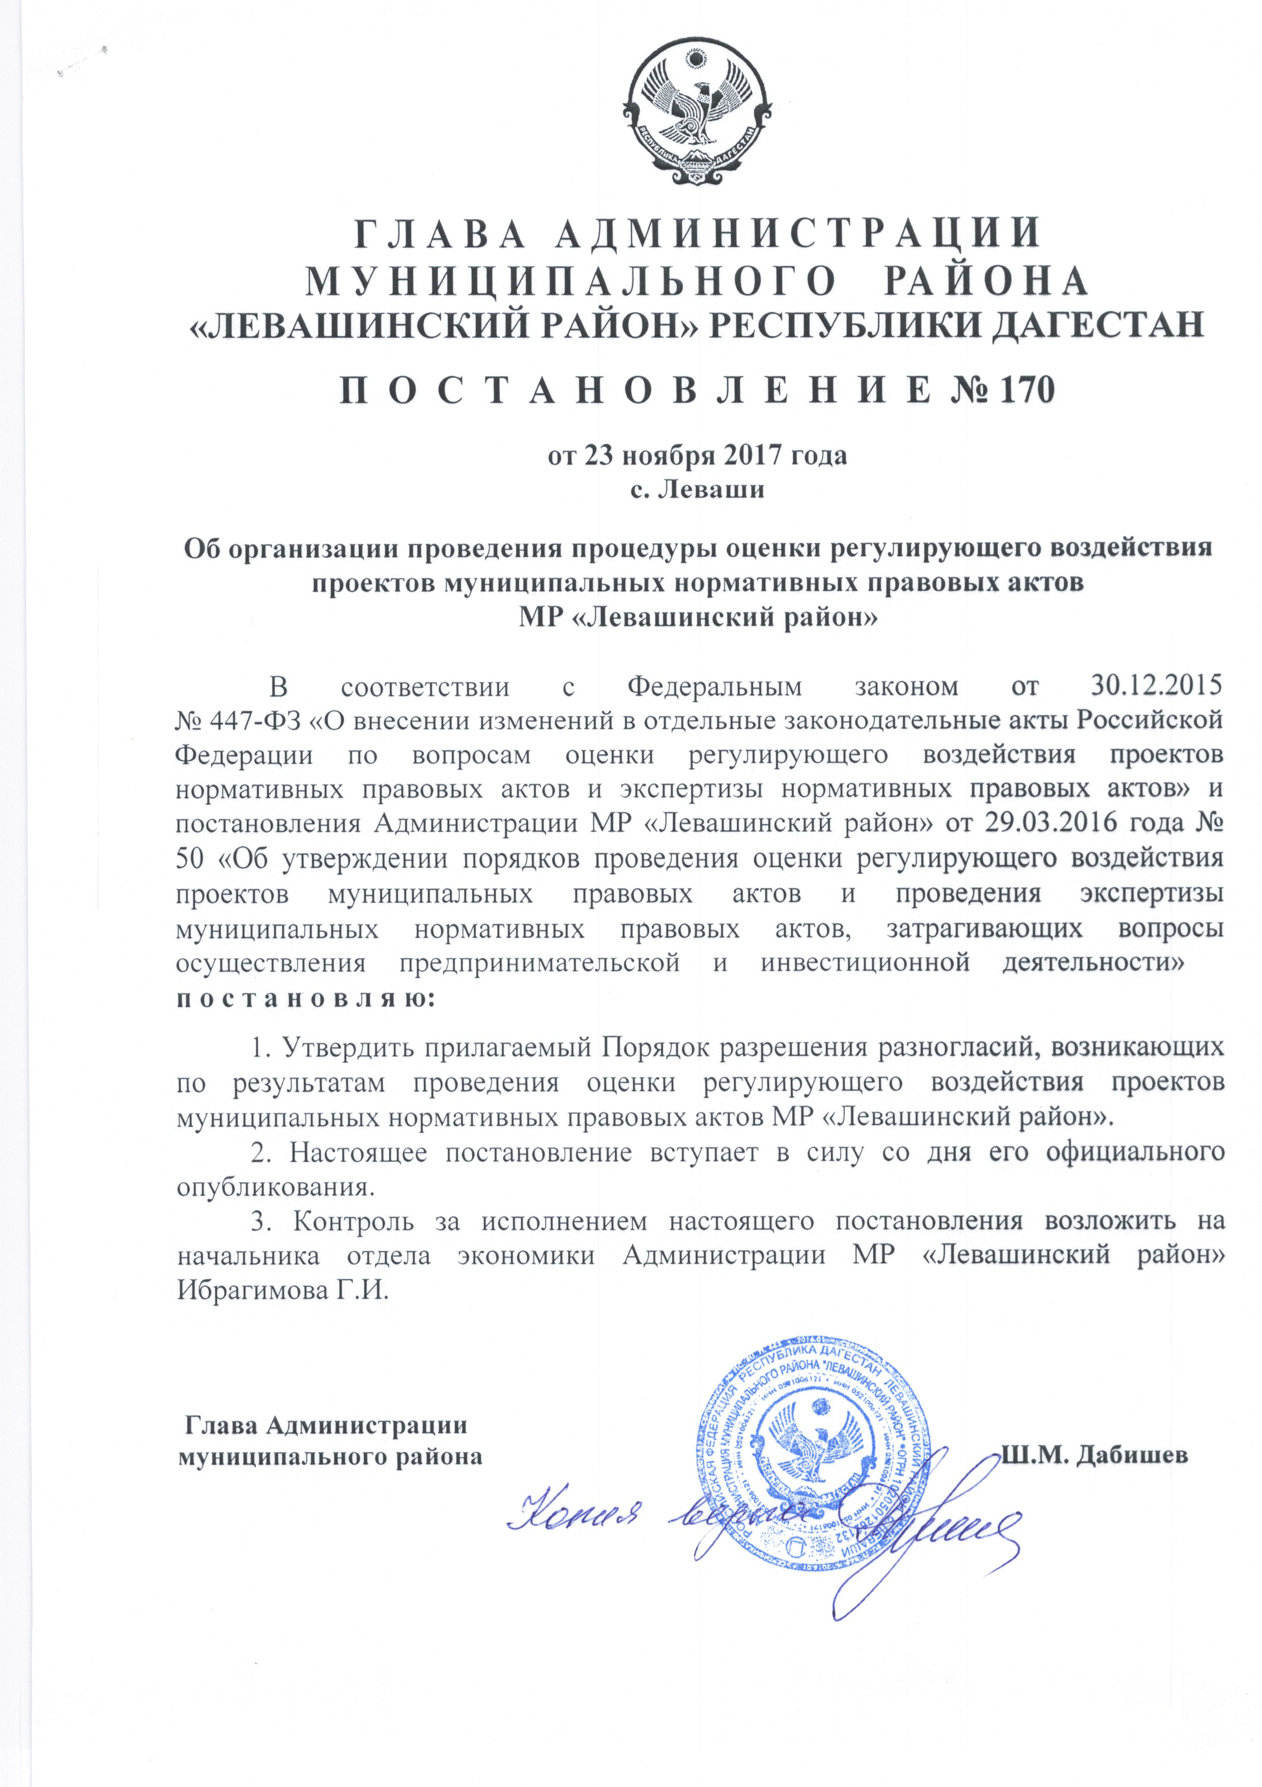

УТВЕРЖДЕН

постановлениемглавы Администрации

МР «Левашинский район»

от 23 ноября 2017г. №170

**ПОРЯДОК**

**разрешения разногласий, возникающих по результатам проведения оценки  
регулирующего воздействия проектов муниципальных нормативных правовых актов МР «Левашинский район»**

1. Настоящий Порядок регулирует отношения, связанные с разрешением

разногласий, возникающих по результатам проведения оценки регулирующего воздействия проектов муниципальных нормативных правовых актов, затрагивающих вопросы осуществления предпринимательской и инвестиционной деятельности на территории МР «Левашинский район» (далее - проекты НПА).

1. Структурное подразделение МР «Левашинский район» (должностное лицо структурного подразделения органа местного самоуправления), осуществлявшее подготовку проекта НПА (далее - разработчик НПА), в случае получения заключения об оценке регулирующего воздействия проекта НПА, в котором содержатся выводы о наличии в нём положений, вводящих избыточные обязанности, запреты и ограничения для субъектов предпринимательской и инвестиционной деятельности или способствующих их введению, а также положений, способствующих возникновению необоснованных расходов субъектов предпринимательской и инвестиционной деятельности, бюджета МР «Левашинский район» (далее - отрицательное заключение), и несогласия с указанными выводами, вправе в течение 10 рабочих дней после получения отрицательного заключения представить в Управление экономического развития, инвестиций и внешнеэкономических связей Администрации Левашинского района (далее - Уполномоченное подразделение) свои возражения в письменном виде.
2. Уполномоченное подразделение в течение 7 рабочих дней после получения письменных возражений на отрицательное заключение об оценке регулирующего воздействия (отдельные положения отрицательного заключения) рассматривает их и в письменной форме уведомляет разработчика проекта НПА:

* о согласии с возражениями на отрицательное заключение об оценке

регулирующего воздействия проекта НПА (на отдельные положения

отрицательного заключения);

* о несогласии с возражениями на отрицательное заключение об оценке

регулирующего воздействия проекта НПА (на отдельные положения

отрицательного заключения).

В случае несогласия с возражениями разработчика проекта НПА на отрицательное заключение (на отдельные положения отрицательного заключения), Уполномоченное подразделение оформляет таблицу разногласий к проекту НПА по форме согласно Приложению, к настоящему Порядку и направляет её разработчику проекта НПА.

1. Разрешение разногласий, возникающих по результатам проведения оценки регулирующего воздействия проектов НПА, в случае несогласия Уполномоченного подразделения с представленными возражениями разработчика проекта НПА и не достижения договорённости по представленным возражениям, осуществляется начальником управления экономики и планирования Администрации МР «Левашинский район» (далее - начальника управления) на совещаниях с участием заинтересованных лиц, где принимается окончательное решение.

Указанные совещания организуются и проводятся начальником управления по предложениям разработчиков проектов НПА, направленным в адрес начальником управления главы не позднее 15 рабочих дней после получения разработчиком проекта НПА уведомления о несогласии с возражениями на отрицательное заключение (на отдельные положения отрицательного заключения).

1. В целях организации совещания разработчик проекта НПА уведомляет Заместителя главы о наличии разногласий по результатам проведения оценки регулирующего воздействия проекта НПА и о необходимости разрешения разногласий с предложением списка заинтересованных лиц, с целью поиска оптимального регулирующего решения.
2. Начальник управления определяет время и место проведения совещания, утверждает список заинтересованных лиц, приглашаемых для разрешения разногласий, возникающих по результатам проведения оценки регулирующего воздействия проектов НПА, и уведомляет об этом разработчика НПА.
3. Разработчик проекта НПА извещает всех заинтересованных лиц по списку о дате, времени и месте проведения совещания не позднее, чем за 5 рабочих дней до дня его проведения.
4. В случае необходимости, по согласованию с Заместителем главы, разработчик проекта НПА привлекает независимых экспертов для разрешения разногласий, возникающих по результатам проведения оценки, с обязательным присутствием их на совещании.
5. Совещание проводится начальником управления.
6. Решения, принимаемые на совещании, заносятся в протокол.
7. Протокол должен быть оформлен и направлен всем участникам совещания не позднее 3 рабочих дней со дня проведения совещания.
8. Решение, принятое по результатам рассмотрения возникших разногласий по проекту НПА, подлежит обязательному исполнению разработчиком проекта НПА.

Приложение

к Порядку разрешения разногласий,

возникающих по результатам проведения

оценки регулирующего воздействия

проектов муниципальных нормативных

правовых актов «Левашинский район»

ТАБЛИЦА

разногласий к проекту муниципального нормативного правового акта

По результатам проведения оценки регулирующего воздействия проекта муниципального нормативного правового МР «Левашинский район», затрагивающего вопросы осуществления предпринимательской и инвестиционной деятельности на территории МР «Левашинский район» подготовлено заключение об оценки регулирующего воздействия от «__» __________ 2017 г. № ___ . На указанное заключение от разработчика проекта НПА поступили письменные возражения от «__» ____________ 2017 г. № ______.

|  |  |  |  |
| --- | --- | --- | --- |
| №  п/п | Замечания и предложения, изложенные уполномоченным подразделением по результатам проведения оценки регулирующего воздействия | Обоснование несогласия с замечаниями и предложениями, изложенными разработчиком проекта НПА | Мотивированные обоснования несогласия с возражениями разработчика проекта НПА, изложенные уполномоченным подразделением |
| 1 | 2 | 3 | 4 |
|  |  |  |  |

Руководитель

Уполномоченного

подразделения ______________________ _____________________